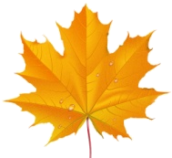 |   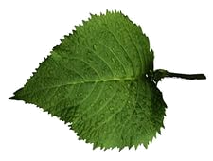 |  |  | 
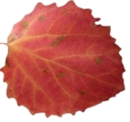 |  | 

1 | 2 | 3 | 4 | 5
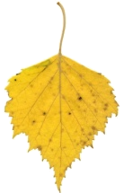
 |  | 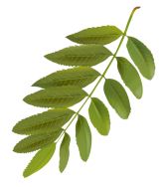 | 
 |  | 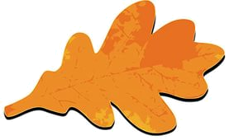

1 | 2 | 3 | 4 | 5



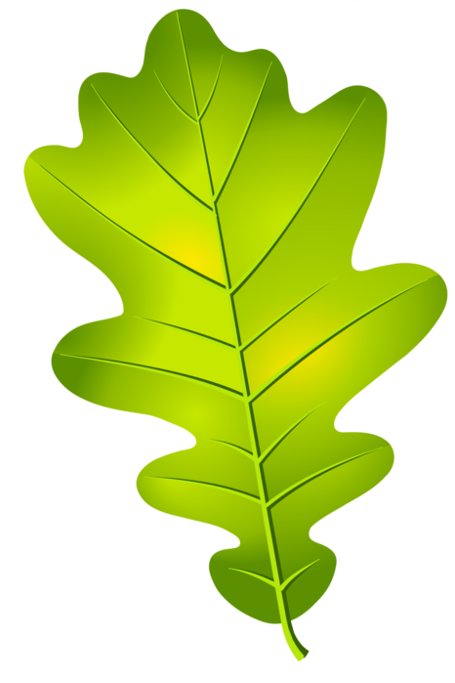



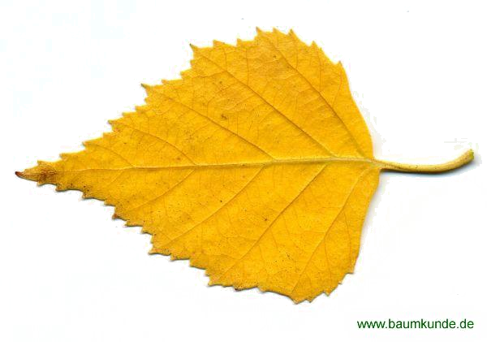

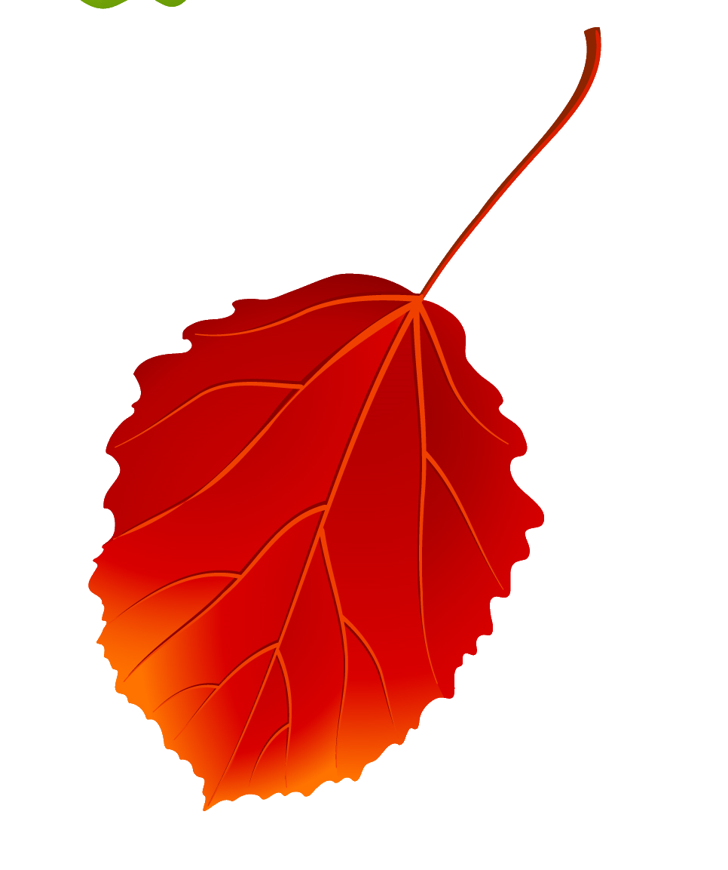

Дидактический материал: «Осенние листья»
Автор: Лянгузова Ольга Жановна
Должность: учитель – логопед
Место работы: МКДОУ №18, г. Миасс, Челябинская область
Описание: Раздаточный материал может быть использован как на индивидуальном, так и на фронтальном занятии. Данный раздаточный материал можно использовать в ходе реализации нескольких образовательных областей: «Речевое развитие», «Социально – коммуникативное развитие», «Познавательное развитие», «Физическое развитие»
Оборудование: карты (распечатываются в необходимом количестве), разрезные элементы, фишки; разрезные картинки – 10 шт.
Цель: развитие лексико – грамматического строя речи, развитие зрительного восприятия
Задачи:
1. Закрепить знания детей по теме: «Деревья»
2. Развивать умение соотносить цифру с количеством предметов, закреплять навыки счета в пределах пяти. Формировать навык образования относительных прилагательных, умения согласовывать числительные, прилагательные с существительными в роде, числе. Развивать пространственные представления (ориентирование на листе бумаги), внимание, память, наблюдательность. Развивать зрительное восприятие, через умение собирать картинку из частей.
3. Воспитывать умение следить за собственной речью, а так же волю, усидчивость, целеустремленность.

Инструкция по использованию карт: «Разрезные картинки»
- Педагог показывает картинку и спрашивает, что изображено, затем предлагает разрезанную карту и предлагает ее собрать. Если у ребенка не получается, то можно предложить собрать способом наложения на целостный предмет, а только после этого самостоятельно.
- Перед ребенком лежат все листья, педагог показывает один кусочек. Ребенку требуется назвать, от какого листа часть.
- Если ребенок хорошо справляется, то все разрезные элементы можно перемешать , предложить разобрать, а затем уже собрать все листья.
- Так же карточки можно использовать в подвижной игре. Детям раздается по элементу листа, а целые листья разложены по группе. Под музыку дети расходятся, и пробуют найти к какому листу подходит их элемент, как только музыка заканчивается детям необходимо опуститься около «своего» листа.

Инструкция по использованию карт: «Посчитай-ка»
Предварительная работа: знакомство с отличительными особенностями листьев.
Ребенку предлагается рабочая карта, на которой размещены осенние листья: каждый лист повторяется в количестве от 1 до 5 раз.
- Ребенку необходимо найти и посчитать, назвать и «отметить» в карте, сколько и каких картинок нарисовано на карте. Для этого используются разрезные картинки, которые выкладываются под числовым отрезком. Предполагаемые ответы: «Три оранжевых дубовых листа, два красных кленовых листа».
- После выполнения первого варианта можно закрыть числовой ряд и предложить ребенку вспомнить, сколько каких листьев было им найдено.
- Найди и покажи ряд, в котором: 2 зеленых рябиновых листа и один желтый березовый лист.
- Назови все картинки по очереди. Пример ответа: «Березовый лист, осиновый лист» или «Красный осиновый лист, зеленый березовый лист»
- Найди, отметь фишкой и назови. Варианты вопросов: «Назови лист между желтым березовым и оранжевым дубовым листом». Поскольку картинки повторяются нужно следить, что бы ни подразумевался вариативный ответ.
- Взрослый объявляет ребенку, о том, что нужно найти картинку, которую он загадал (сама картинка прячется), а для этого следует идти по указанному пути. После этого диктует, а ребенок шагает фишкой под диктовку: «Два листа вверх, один лист вправо, два листа вниз…»Как только путь пройден, ребенок сравнивает спрятанную картинку, и тот пункт, в который он пришел.

Используемые ресурсы:
Кленовый лист https://im0-tub-ru.yandex.net/i?id=b856df211e12832cb304d3cb1e0f19e0&n=33&h=225&w=225
https://im0-tub-ru.yandex.net/i?id=e144379db3c96c80d61b3b4ac5fb8504&n=33&h=225&w=202
Дубовый лист http://sunveter.ru/uploads/posts/2015-12/1449214205_dub10.png
http://images.clipartpanda.com/oak-leaf-clipart-red-oak-leaf-hi.png
https://im3-tub-ru.yandex.net/i?id=2c25cf40dc790c5a3d49052aee92c8d0&n=33&h=225&w=226
Рябиновый лист http://img0.liveinternet.ru/images/attach/c/11/116/870/116870764_large_________10.png
http://img0.liveinternet.ru/images/attach/c/0/117/681/117681694_____03__5_.png
Березовый лист http://img.espicture.ru/4/berezovyiyy-list-kartinka-19.jpg
http://nifiga-sebe.ru/uploads/posts/2009-03/1236610920_8.jpg
Осиновый лист http://nachalo4ka.ru/wp-content/uploads/2014/07/listya-osinyi.png
http://pixelbrush.ru/uploads/posts/2013-08/1376705471_gl-1.jpg

